COLEGIO EMILIA RIQUELME
Actividades virtuales
Fecha:20 de abril | Asignatura: Matemáticas | Grado:11° | Docente: Daniel Castaño Agudelo
Taller de razonamiento lógico.
Este taller de razonamiento lógico comprende 10 preguntas. En cada pregunta falta uno de los símbolos.
Cada pregunta tendrá 12 respuestas posibles, una de las cuales es correcta y para llegar a dicha respuesta se debe seguir con dos reglas o condiciones implícitas en cada una de las preguntas, la actividad consta de encontrar la respuesta correcta y justificarla a través de las dos reglas o condiciones.
EJEMPLO
¿ Que reemplaza el signo de interrogación?
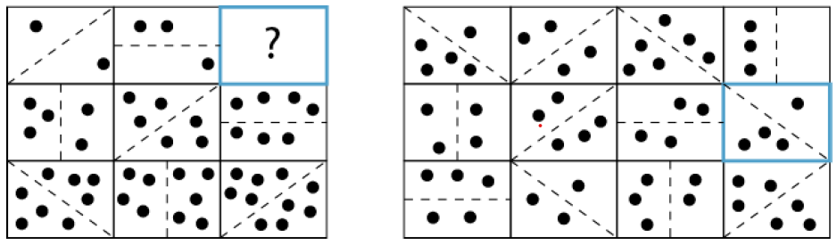
Condición 1: De arriba a abajo, la línea punteada gira 45 en sentido antihorario cada vez. este patrón continúa en la siguiente columna.
Condición 2: de izquierda a derecha, el número total de círculos sombreados en cada cuadro aumenta en uno cada vez, este patrón continúa en la siguiente fila.

P.2 ¿ Que reemplaza el signo de interrogación?
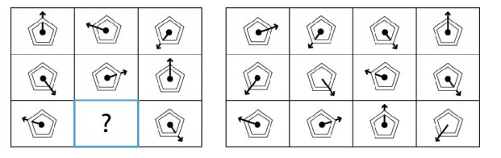

P.3 ¿ Que reemplaza el signo de interrogación?
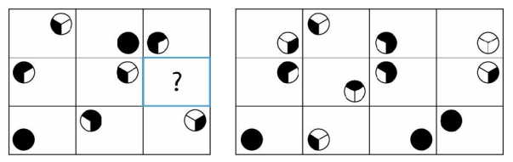
P.4 ¿ Que reemplaza el signo de interrogación?
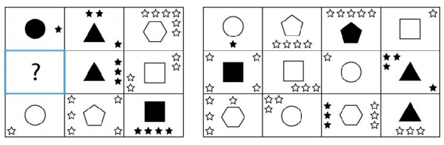
P.5 ¿ Que reemplaza el signo de interrogación?
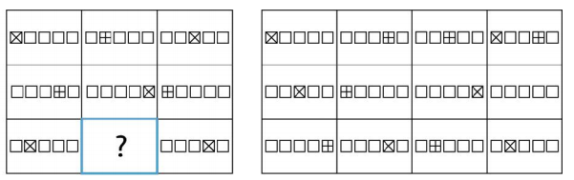

P.6 ¿ Que reemplaza el signo de interrogación?
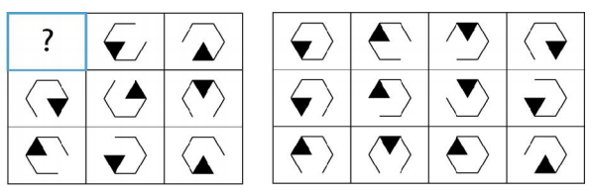
P.7 ¿ Que reemplaza el signo de interrogación?
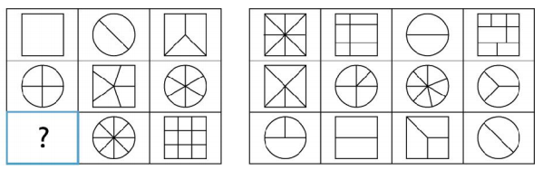
P.8 ¿ Que reemplaza el signo de interrogación?
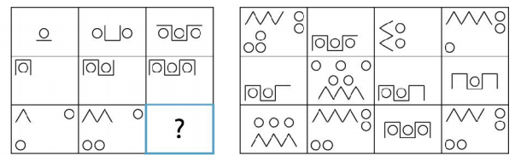

P.9 ¿ Que reemplaza el signo de interrogación?
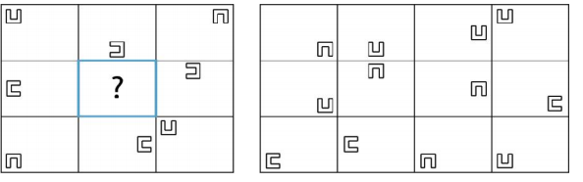
P.10 ¿ Que reemplaza el signo de interrogación?
